XShell的使用总结

# 创建快捷方式：

## 在桌面创建快捷方式：

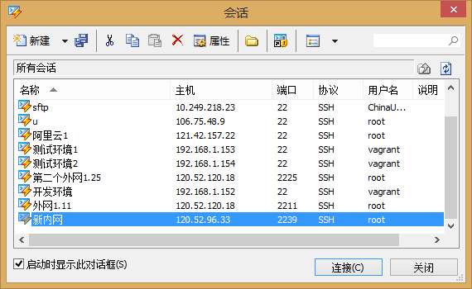

右击，选择**创建快捷方式**即可。

1. **在XShell的上方创建快捷方式**：

**目前只发现这一个方法，没有发现其他方法。**

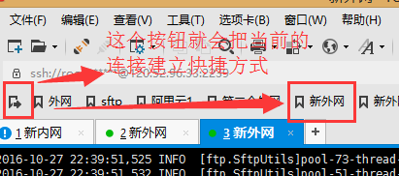

# 利用快捷键进行快速输入命令

